I РАЗРЕД | Друштво Физичара Србије | ОКРУЖНИ НИВО  7.03.2009.
I РАЗРЕД | Министарство Просвете Републике Србије | ОКРУЖНИ НИВО  7.03.2009.
I РАЗРЕД | ЗАДАЦИ | ОКРУЖНИ НИВО  7.03.2009.
1. Даска масе налази се на глаткој хоризонталној подлози, а на њој два блока чије су масе и (слика 1). Блокови су повезани безмасеном неистегљивом нити пребаченом преко идеалног котура који је причвршћен за зид. На десни блок делује хоризонтална сила као на слици 1. Коефицијент трења између левог блока и даске је исти као између десног блока и даске и износи . Одредити убрзања даске и блокова у односу на подлогу. (20п)

2. Са једне стране танког сабирног сочива, жижне даљине , постављено је равно огледало на растојању од њега. Са друге стране сочива се налази светао предмет, величине на растојању од сочива (слика 2). Одредити положај и величину реалног лика предмета и скицирати одговарајући график. (20п)

3. Хомоген, танак и савитљив, али неистегљив канап масе је са оба краја прикачен за међусобно блиске куке на плафону и налази се у стању мировања (слика 3а). У неком тренутку један крај канапа се откачи и почне да пада (слика 3б). Колика је максимална сила којом канап делује на другу куку? Претпоставити да при падању сваки елемент канапа достиже свој коначан вертикалан положај, зауставља се и остаје непокретан. (20п)
(Млади физичар бр. 43)
Слика 3.
Слика 2
4. Два једнака непокретна челична блока висине постављена су тако да образују вертикалну пукотину ширине . Ка пукотини се котрља мала челична куглица константном брзином и пропада у њу, неколико пута удара о зидове пукотине и пада на подлогу (слика 4). Полупречник куглице је јако мали па куглицу посматрати као материјалну тачку. Ако се удари куглице о зидове пукотине могу сматрати апсолутно еластичним (интензитет брзине куглице се при судару не мења), одредити колико ће пута куглица ударити о зидове пукотине пре пада на подлогу. Занемарити отпор ваздуха, а за убрзање Земљине теже узети . (20п)

5. У систему са слике 5 одредити интензитет и смер убрзања сваког блока у односу на подлогу. Нити су неистегљиве и у сваком тренутку вертикалне, а масе нити и котурова се могу занемарити. Занемарити све силе трења и сматрати да се систем почео кретати из стања мировања. (20п)
Слика 4.
Слика 5.
Слика 1.

Задатке припремио: мр Зоран Мијић, Институт за физику, Београд
Рецензент: Проф. др Александар Срећковић, Физички факултет, Београд
Председник Комисије за такмичење ДФС: Проф. др Мићо Митровић, Физички факултет, Београд
I РАЗРЕД | Друштво Физичара Србије | ОКРУЖНИ НИВО  7.03.2009.
I РАЗРЕД | Министарство Просвете Републике Србије | ОКРУЖНИ НИВО  7.03.2009.
I РАЗРЕД | РЕШЕЊА ЗАДАТАКА | ОКРУЖНИ НИВО  7.03.2009.
Р1. За мале вредности цео систем мирује, а са повећањем интензитета долази до проклизавања блокова. Јасно је да ће прво проклизати мањи блок па ће се већи блок и даска кретати заједно убрзањем , према једначини (2п) (слика 1а), а мањи блок истим убрзањем, али супротног смера при чему важи (2п). У овом случају интензитет убрзања је (2п) и закључујемо да за систем мирује (1п). Критичну вредност силе у тренутку проклизавања већег блока налазимо из једначине одакле је (3п). Дакле у случају када је сила долази и до проклизавања већег блока па важи (2п), (2п) (2п) (- убрзање даске, - убрзање блокова). Из претходног се за овај случај добија (слика 1b) (2п) и (2п).

Р2. Коначан реалан лик приказан је на слици 2. Удаљеност имагинарног лика од центра сочива је (3п) Удаљеност имагинарног лика у огледалу од сочива је (2п). Коначно реалан лик је удаљен од сочива за (3п). Како је увећање (2п) коначно се за величину реалног лика добија (3п). Тачно скицирану слику 2 бодовати са (7п). Напомена: Слику 2 није потребно цртати у одговарајућој размери.
Слика 2.

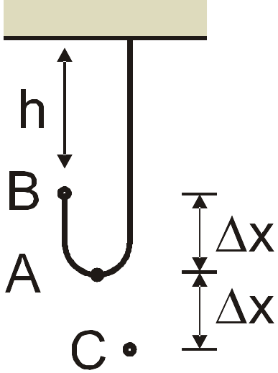
Р3. Максимална вредност силе којом канап делује на куку једнака је збиру тежине канапа и допунске силе услед падања канапа. Посматрајмо један тренутак времена у току падања канапа као на слици 3. Брзина левог краја канапа, тачка , је (2п). Импулс малог дела канапа дужине је (2п) (- укупна дужина канапа, ), а како до заустављања у тачки (тада је ) делић пређе пут то је време које протекне до заустављања делића канапа (4п). Допунска сила којом канап делује на куку је (4п), а максимална је за гранични случај и исноси (4п). Из претходног се за тражену максималну силу којом канап делује на куку добија (4п)
Слика 3

Р4. Пут који пређе куглица до првог судара је (3п), а дуж вертикале је . Пређени пут дуж вертикалне осе после n-тог судара је (5п). У тренутку додира са подножјем важи (5п) одакле је (5п) дакле, куглица укупно направи 10 судара (2п).
Слика 4.
Р5. Ако претпоставимо да се блокови крећу као на слици 4. једначине кретања крајњих блокова су (2п) и (2п). Очигледно је да два средња блока имају једнака убрзања и једначину кретања (2п). Ако положаје котурова и два крајња блока означимо као на слици 4, из услова задатка мора да важи (2п) из које се налази веза међу убрзањима блокова (2п). Решењем претходних једначина добијају се тражена убрзања (3п) (3п) и (3п). Из претходног је јасно да крајњи блокови имају убрзања и у смеру осе, док се два средња блока крећу убрзањем у супротном смеру (1п).
Слика 1.

